**Инструкция для регистрации на последипломный курс Европейского общества клинической микробиологии и инфекционных болезней (ESCMID),**

**6-7 ноября 2025 года в г. Алматы**

Для регистрации и оплаты курса вам необходимо в первую очередь зарегистрироваться непосредственно на самом сайте, если вы не являетесь членом ECSMID. Регистрацию можно пройти бесплатно по указанной ниже ссылке:

<https://members.escmid.org/membership-organisation/user-account/user-account-registration/personal-data>

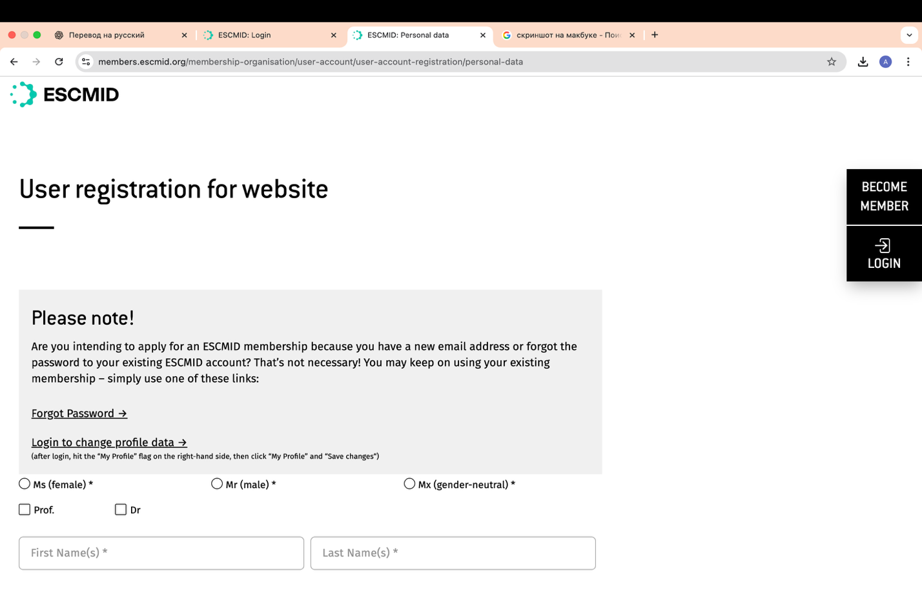

Сам сайт и информация в нем заполняется на английском языке. Для вашего удобства через браузер Google Chrome вы можете включить функцию автоперевода (функция находится в верхнем правом углу браузера).

После заполнения всей персональной информации к вам на электронную почту, которую вы указали при регистрации, придет пароль для входа на сам сайт.

**Регистрация и оплата на последипломный курс:**

По данной ссылке вы можете зарегистрироваться уже на сам курс: <https://www.escmid-foundation.org/event-detail/viral-infections-in-the-critically-ill-patients/>

Откроется сайт с ознакомительной информацией о предстоящем мероприятии, вам необходимо прокрутить сайт вниз, где вы увидите регистрацию на данный курс

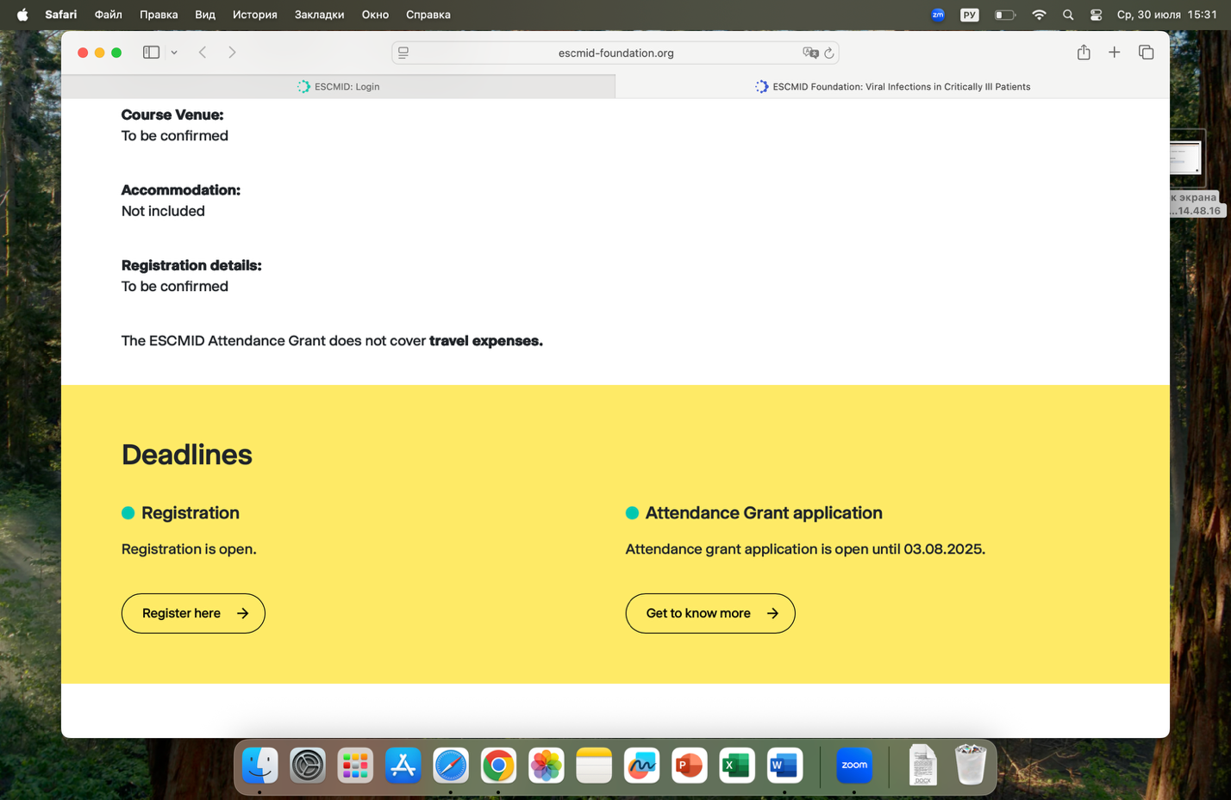

Нажмите сюда

Далее откроется данная страница (заполните необходимую информацию).

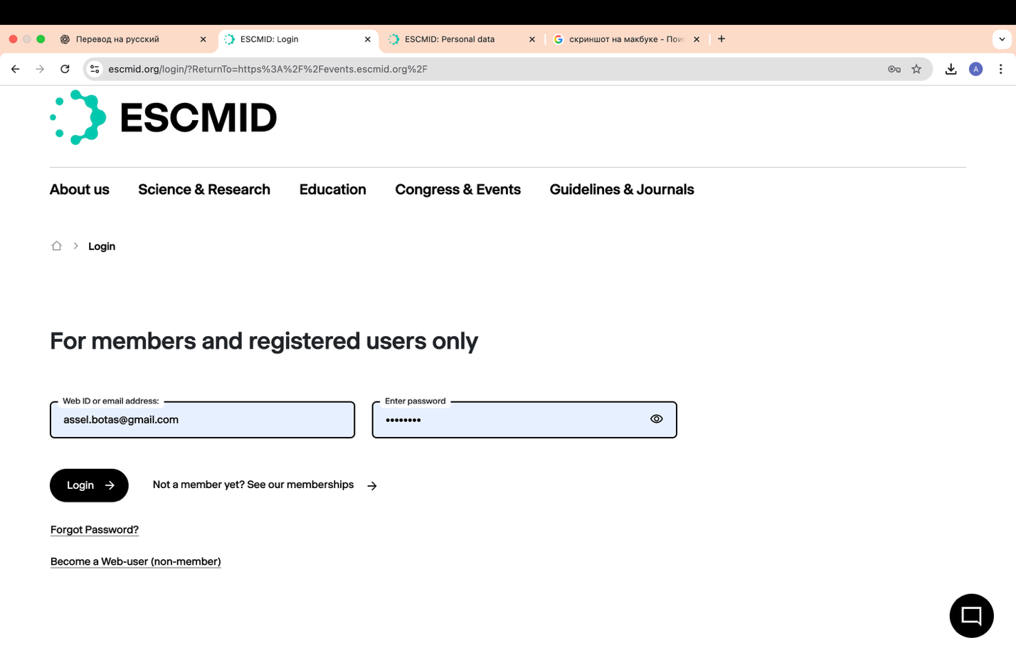

Пишите ваш эл.адрес, который вы указали при регистрации на сайте

Вставьте ваш пароль, который пришел вам на эл. почту

Вы перейдете на следующую страницу:

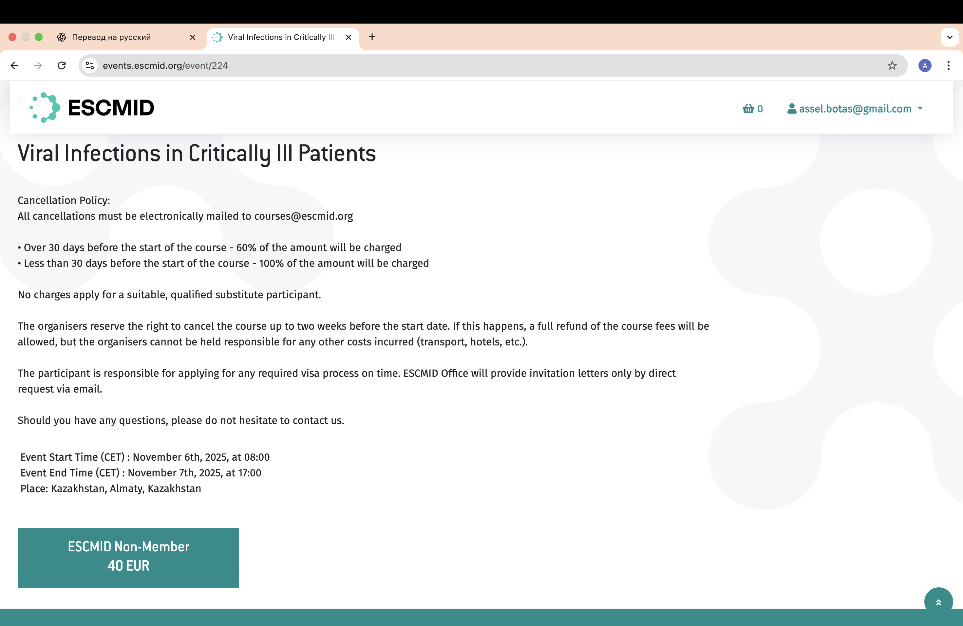

Нажмите сюда

Далее в верхнем правом углу в «Корзину» придет уведомление, переходите туда

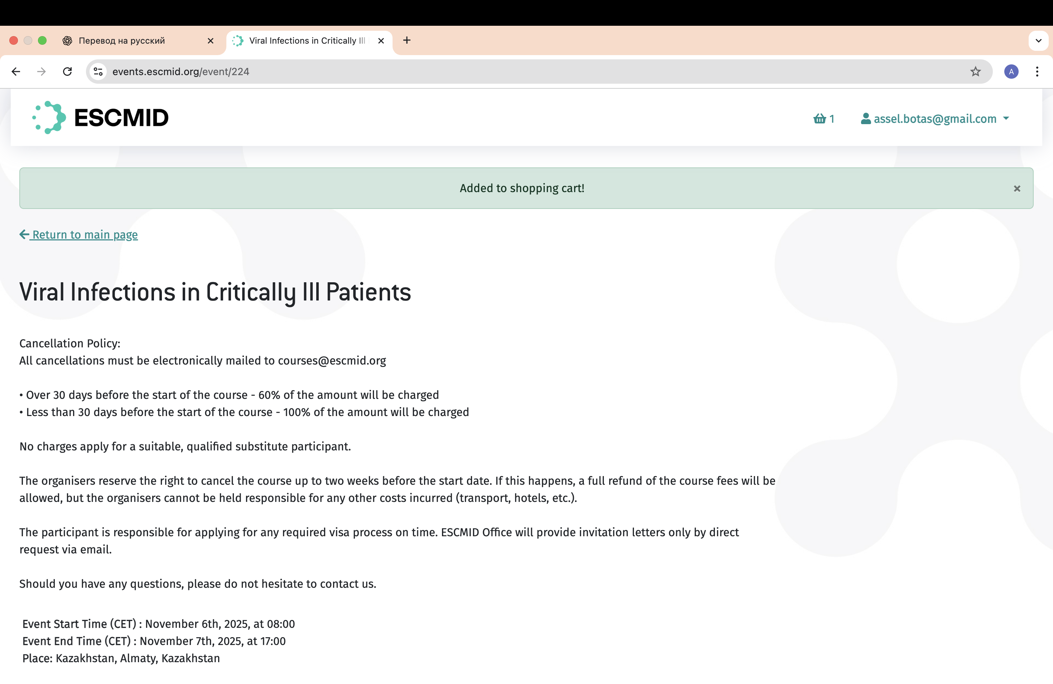

На следующей странице заполните ваши персональные данные и нажмите на кнопку «Pay by credit card» («Оплата кредитной картой»):

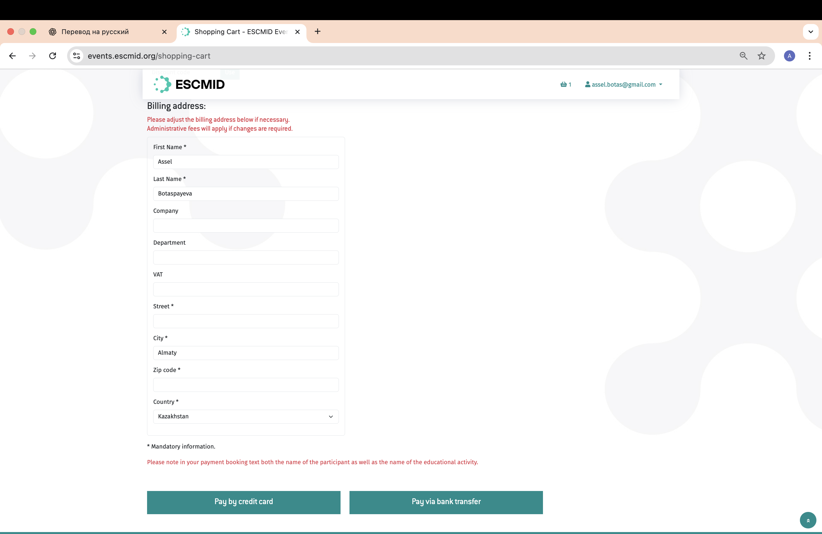

Нажмите сюда

Далее выберете вид кредитной карты «Visa» или «Master Card» и нажмите на «Proceed to Payment Details»

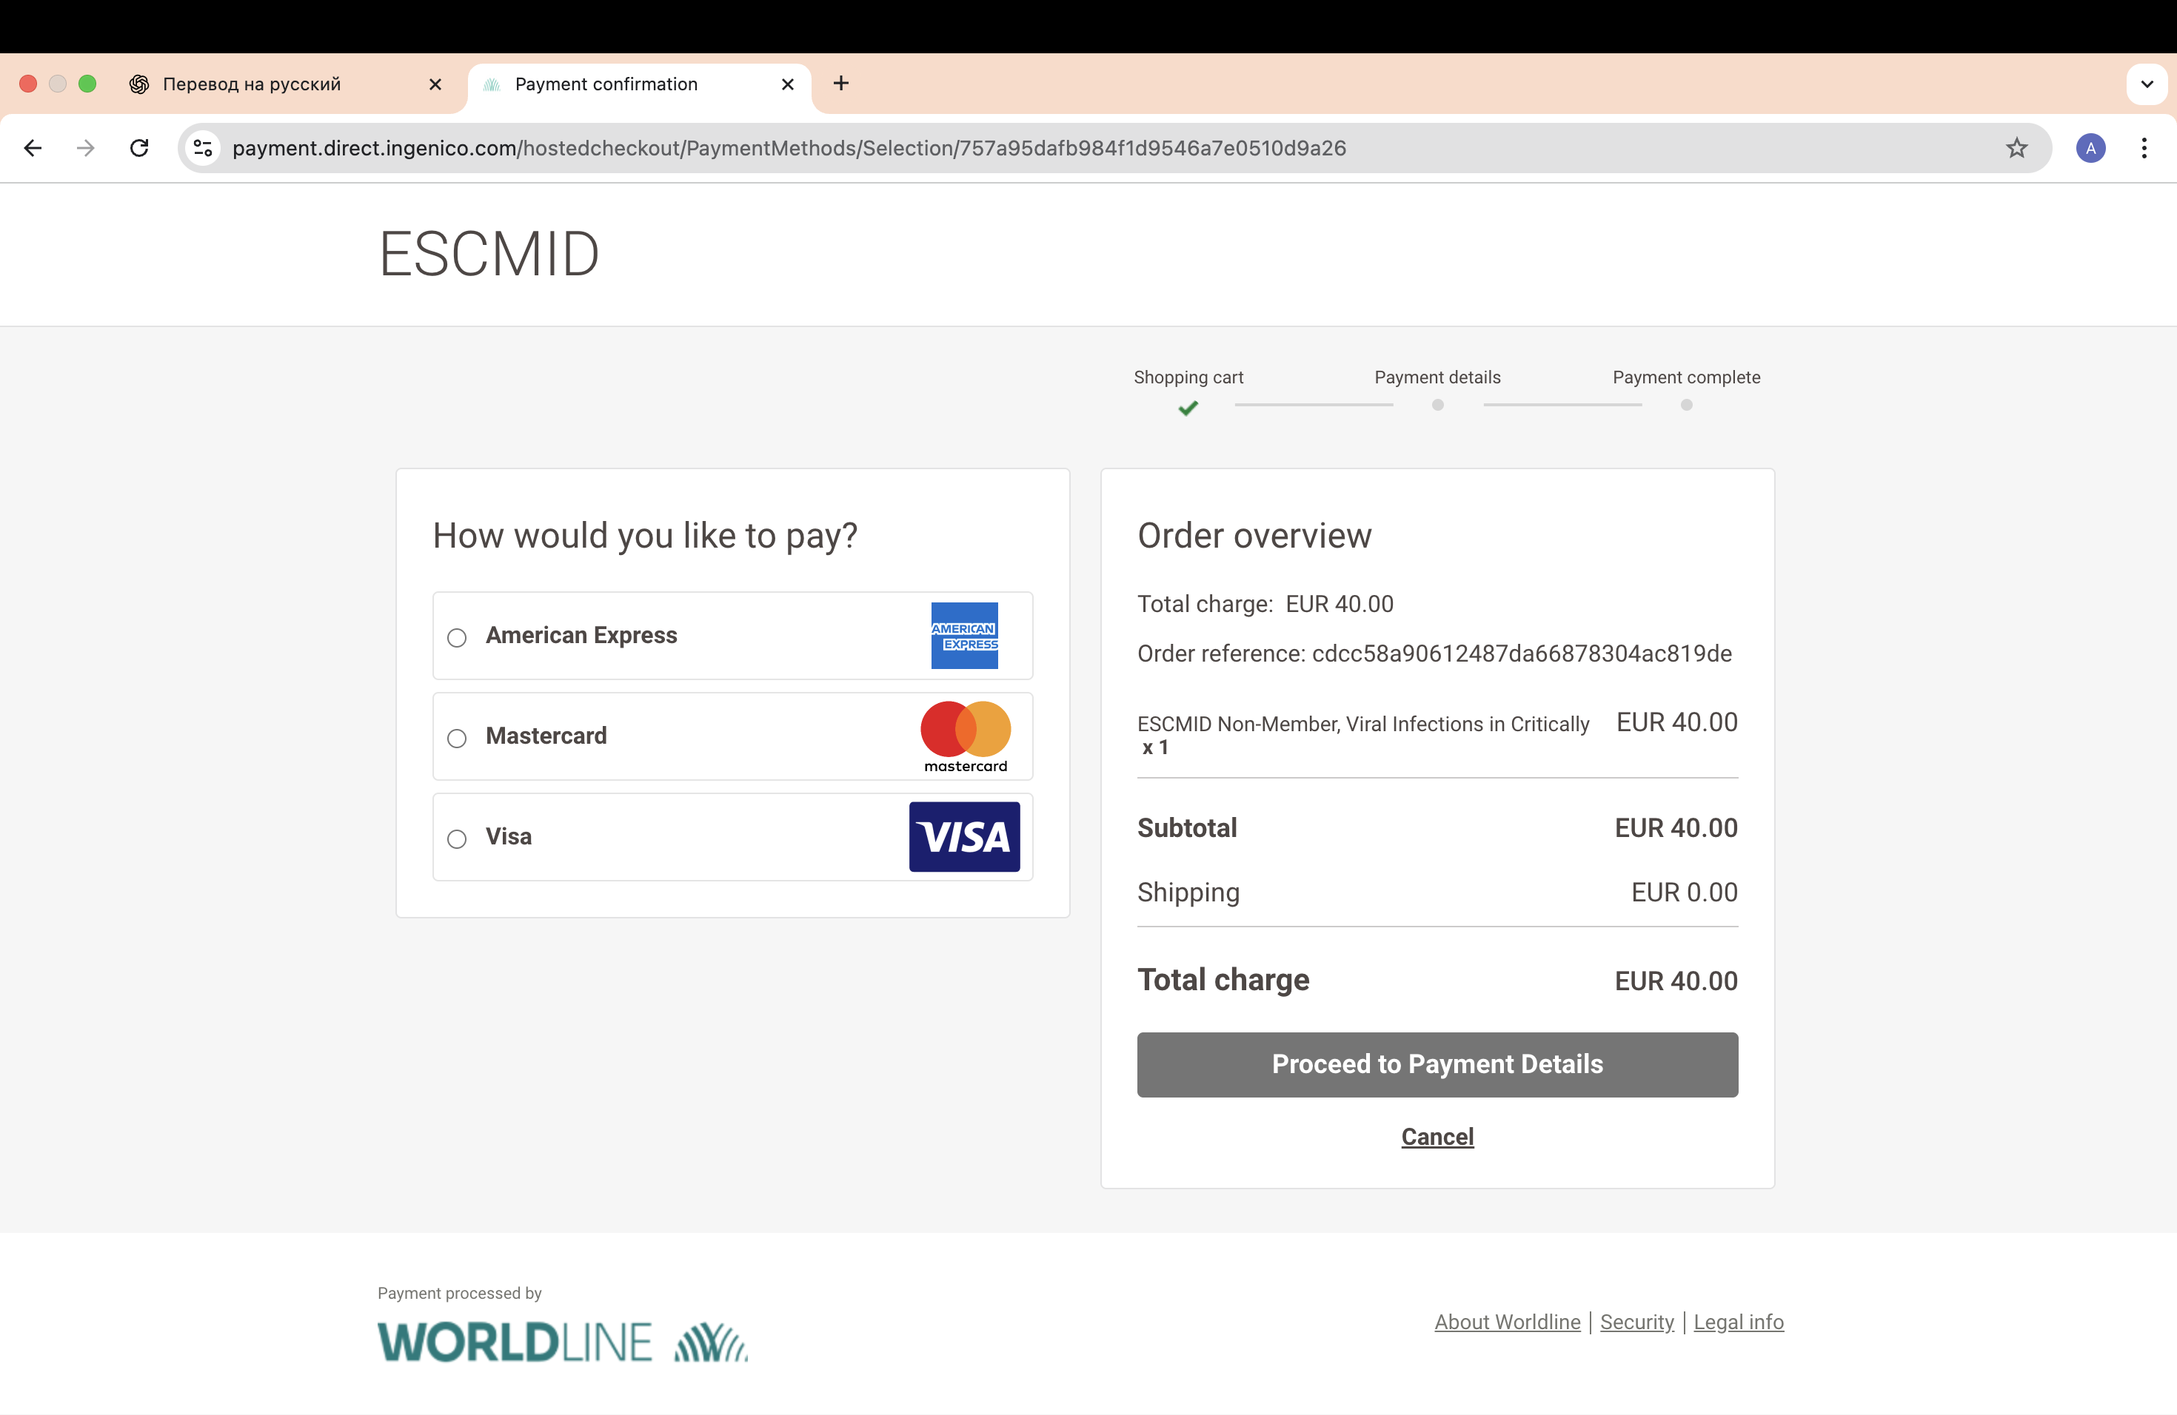

Нажмите сюда

Вы перейдете на страницу, где вам необходимо заполнить данные вашей карты, далее нажмите на «Pay Securely» после чего произойдет оплата курса.

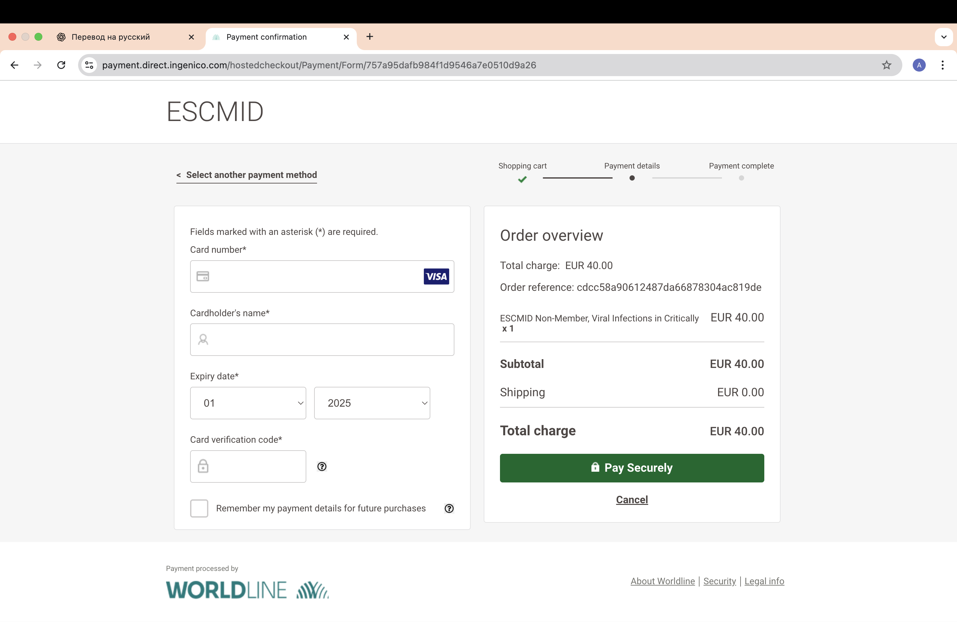

Через некоторое время к вам на электронную почту придет квитанция об оплате.